9. ด้านโภชนาการ
ภูมิปัญญาการทำอาหารพื้นบ้าน
อาหารพื้นบ้านของชาวอำเภอห้วยผึ้ง ส่วนใหญ่จะหาจากธรรมชาติ บนภูเขา บริเวณบ้านภูเงิน บ้านหนองแสง บ้านห้วยฝา บ้านร่องแก่นคูณ บ้านปลาขาว บ้านคำม่วง อยู่ติดกับแนวเทือกเขาภูพาน และใกล้อ่างเก็บน้ำทั้งสามแห่ง เป็นแหล่งอาหารอันอุดมสมบูรณ์ของชาวบ้านในละแวกนั้นและตำบลใกล้เคียง ได้แก่ หน่อไม้ เห็ด ผักหวาน แมงแคง ไข่มดแดง กบ เขียด ปลาต่างๆ เป็นต้น เพื่อนำมาเป็นอาหาร และมีวิธีการปรุงรส ดังนี้

1. แกงผักมะบวบ (ยอดบวบ)

เครื่องปรุง
1. ยอดบวบหอม (อาจมีดอกบวบ หรือผลบวบอ่อนได้) 200 กรัม
- ปลาช่อน(หั่นเตรียมได้เนื้อปลาประมาณ 300 กรัม) 2 ตัว
- พริกสดเขียวแก่ 7 เม็ด
- พริกสดอ่อน (จำนวนตามต้องการ)
- ผักสะแงะ 5 ต้น
- น้ำปลาร้า 2 ช้อนโต๊ะ
- น้ำปลา 1 ช้อนโต๊ะ
- เกลือ 1/2 ช้อนชา
- น้ำสะอาด 3 ถ้วยตวง
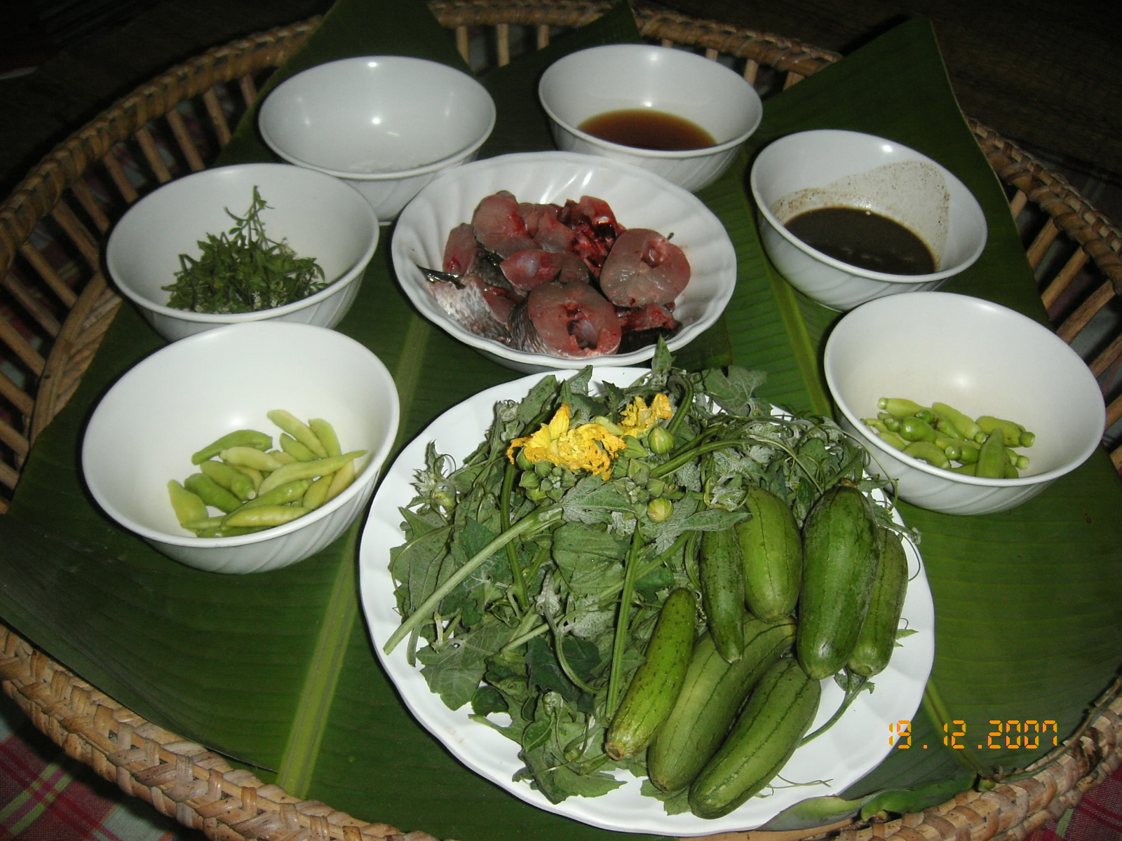

อุปกรณ์
1. หม้อแกง
- ทัพพี
- มีด
- เขียง
- ครก
- ไม้ตีพริก
- ชาม(สำหรับเสิร์ฟ)
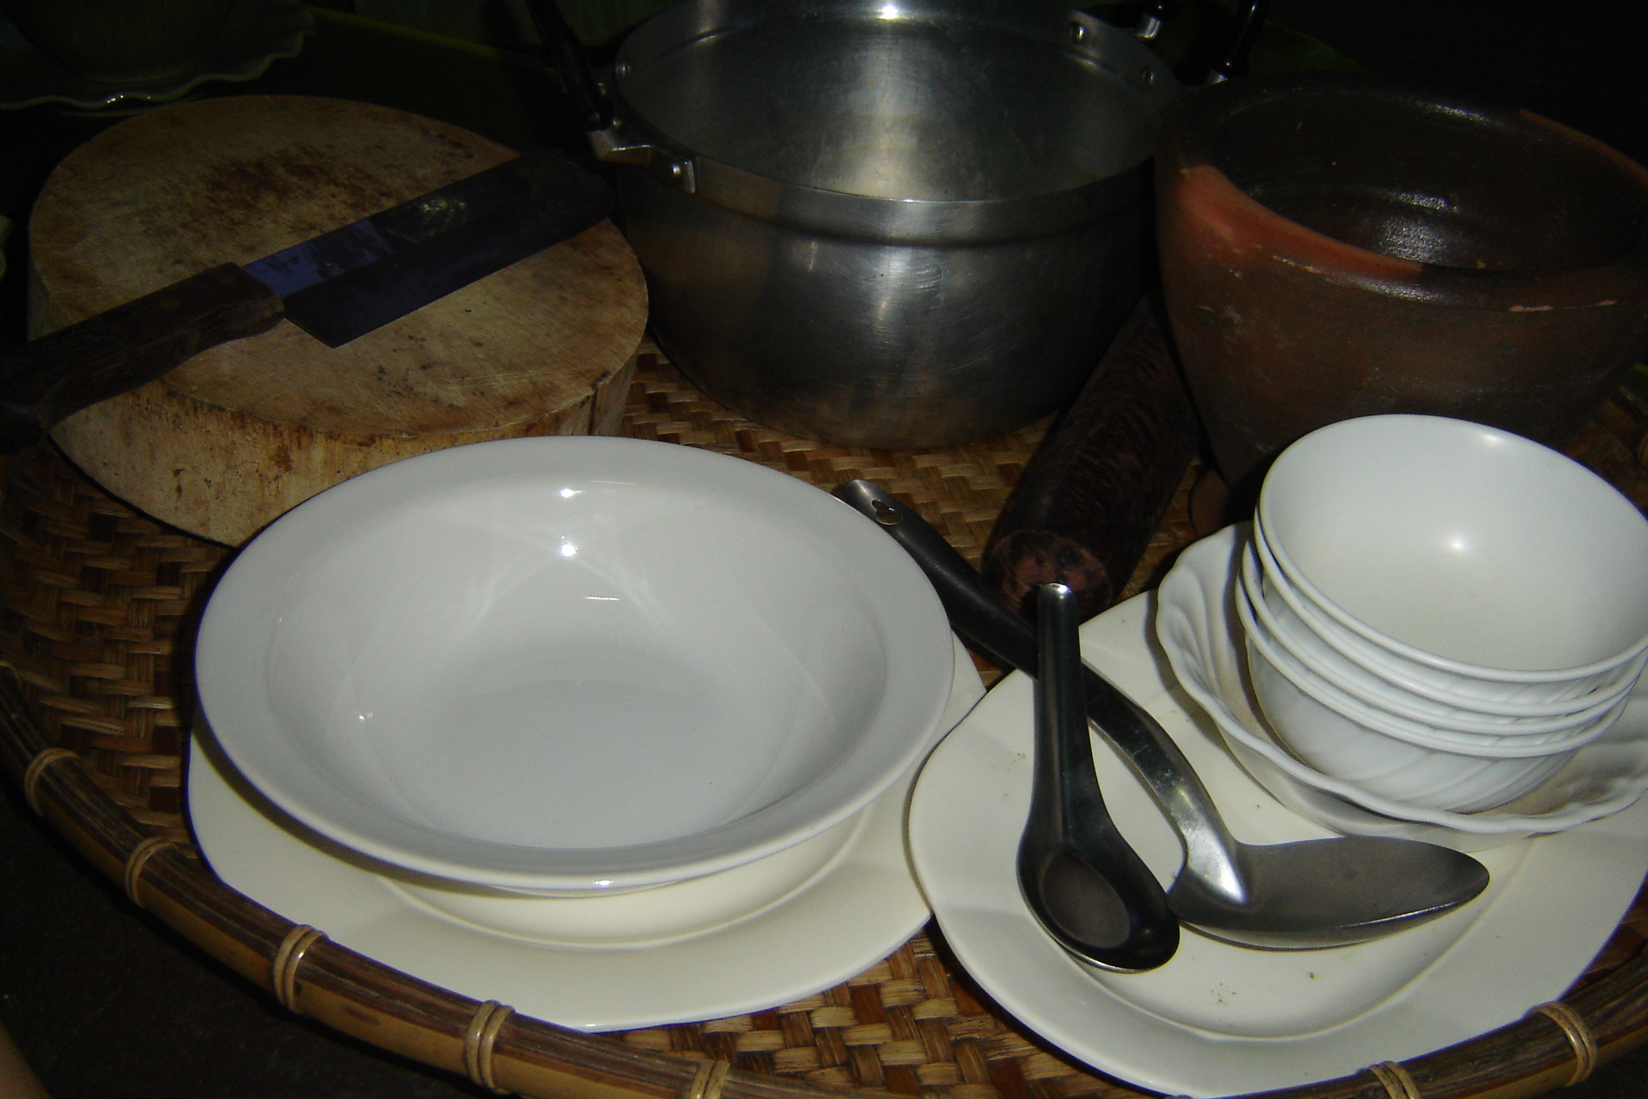

วิธีปรุง
- โขลกเกลือและพริกสดแก่พอบุบๆ

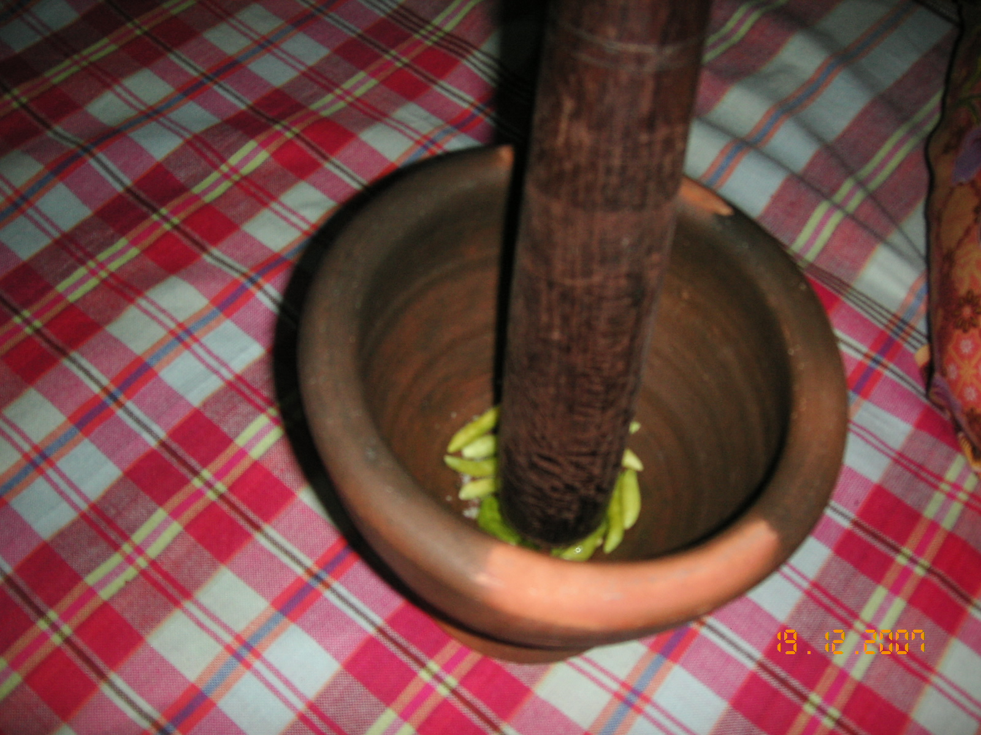
- นำน้ำใส่หม้อตั้งไฟ ใส่พริกที่โขลกแล้ว
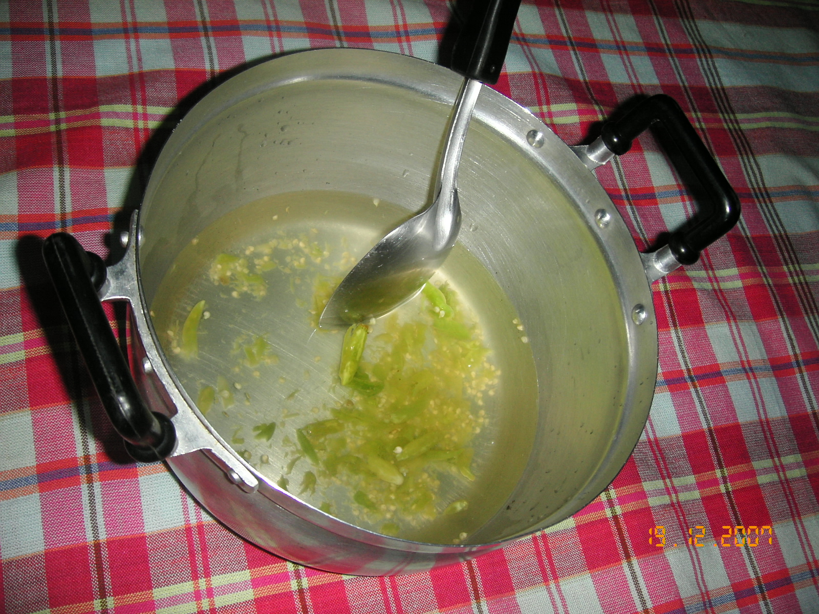

- พอน้ำแกงเดือด ใส่น้ำปลาร้า พริกสดอ่อน
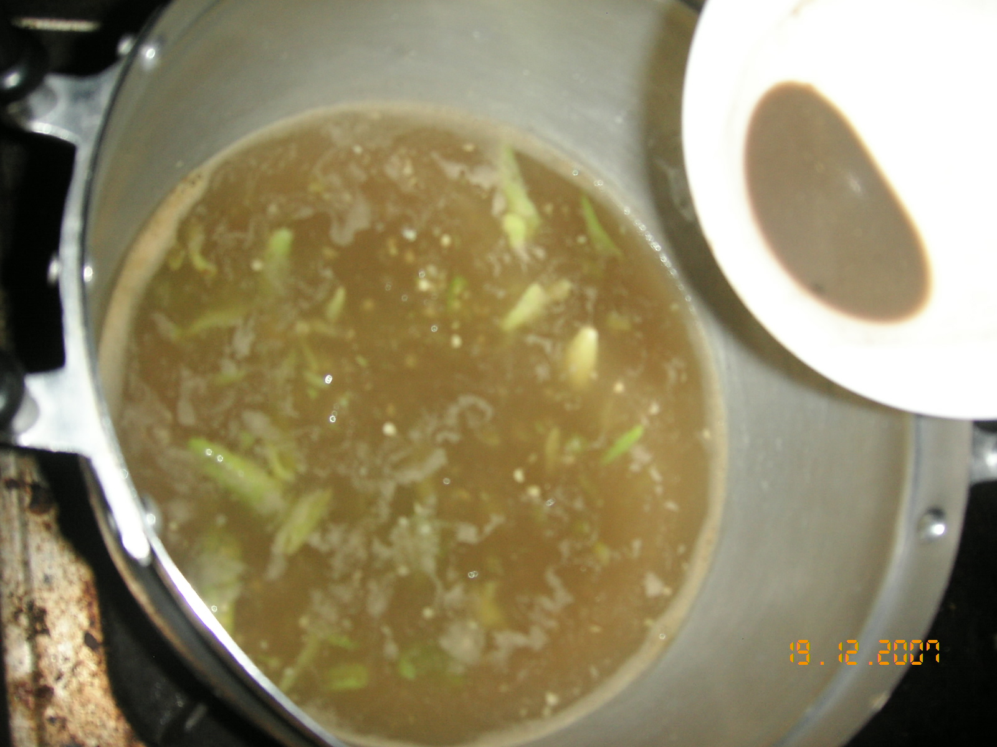

- พอน้ำเดือดอีกครั้งใส่ปลาลงไป
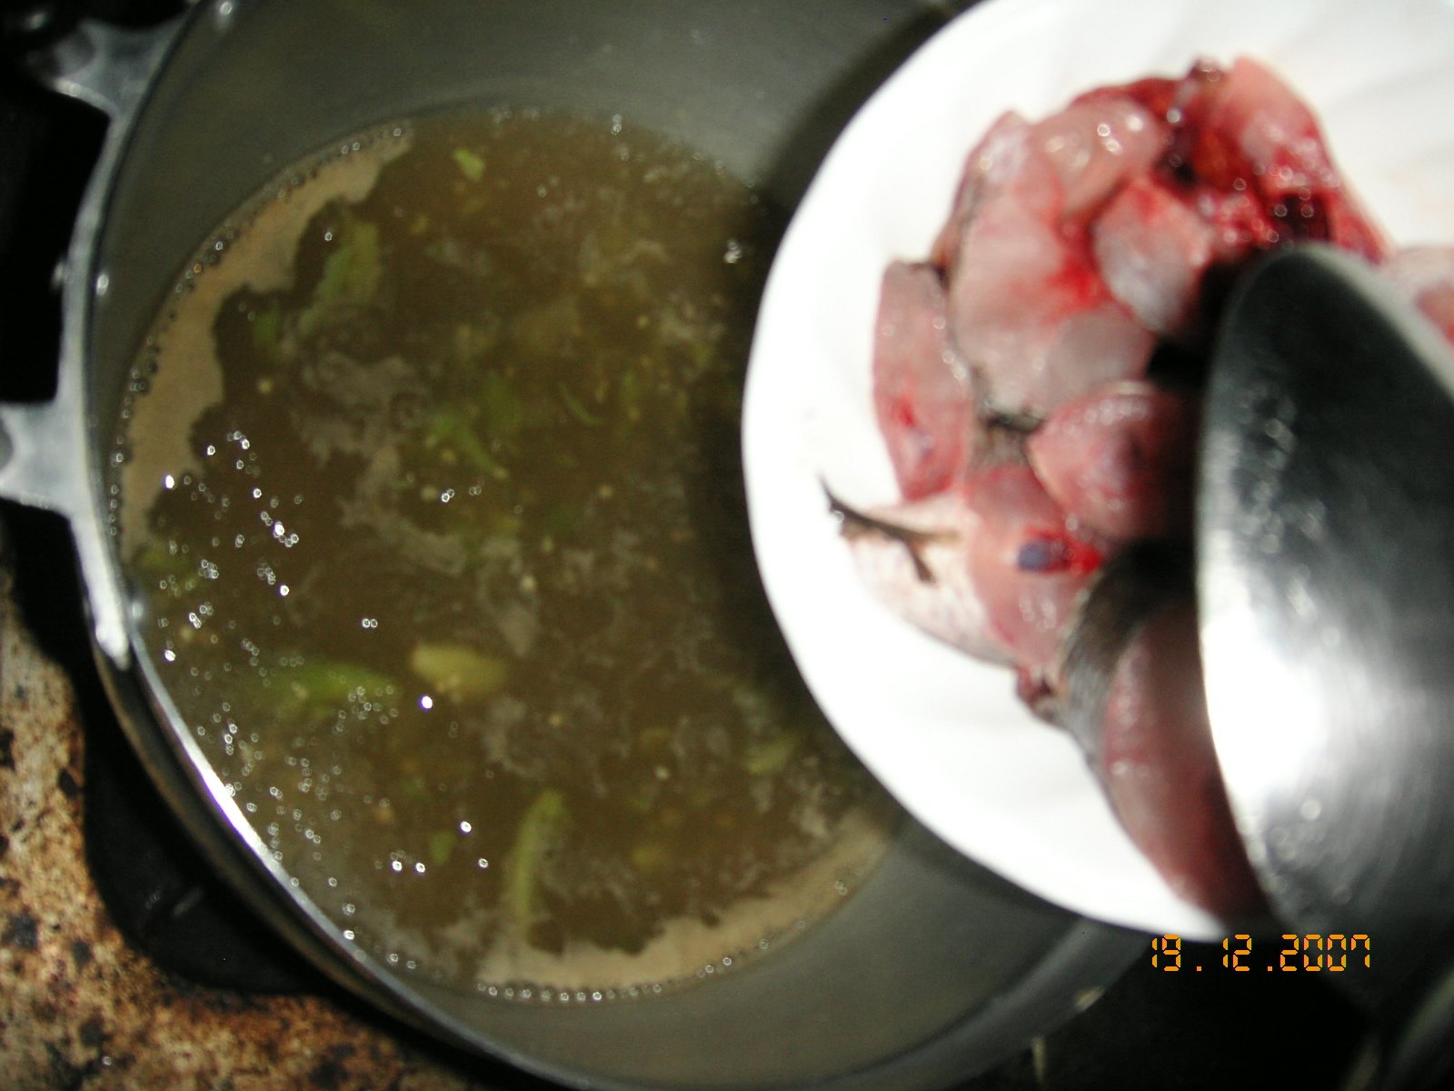

- ใส่ผลบวบ(ถ้ามี) พอน้ำเดือดใส่ยอดบวบปิดฝาหม้อไว้สักครู่
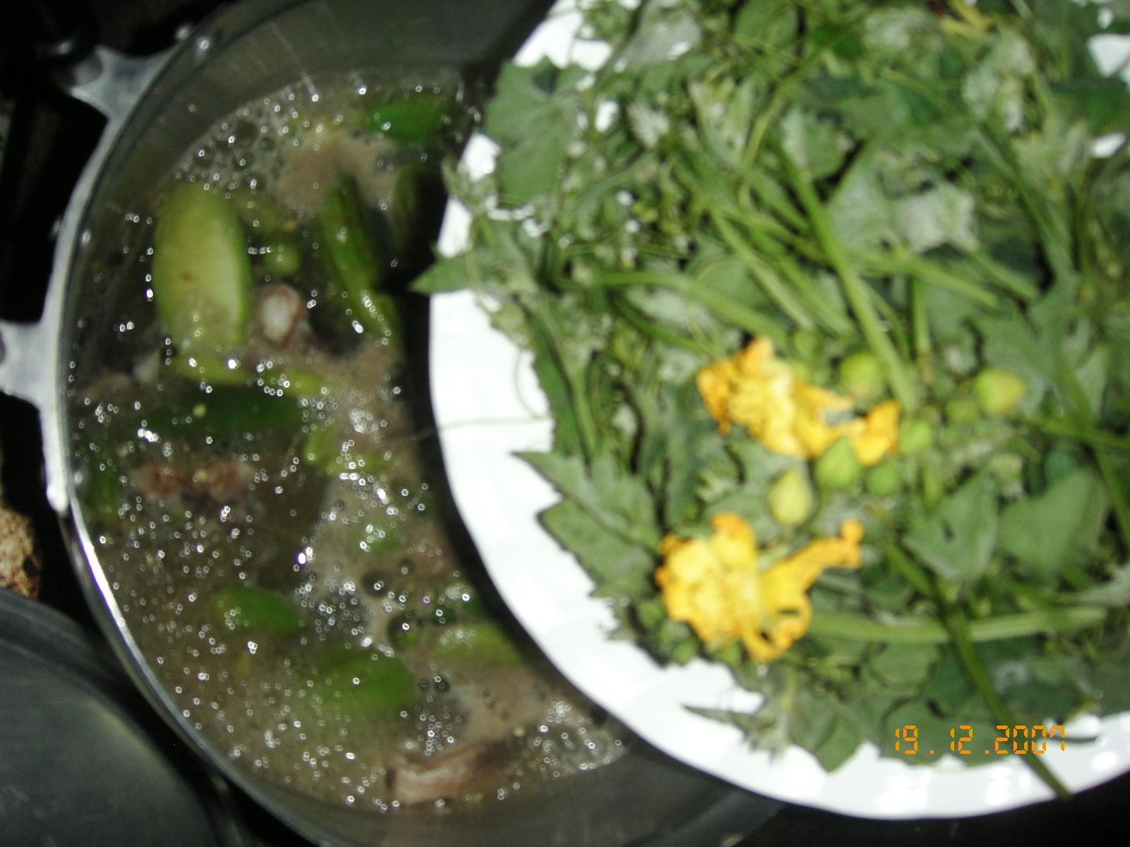

- ใส่ผักสะแงะ ปรุงรสด้วยน้ำปลา ยกลงจากเตา
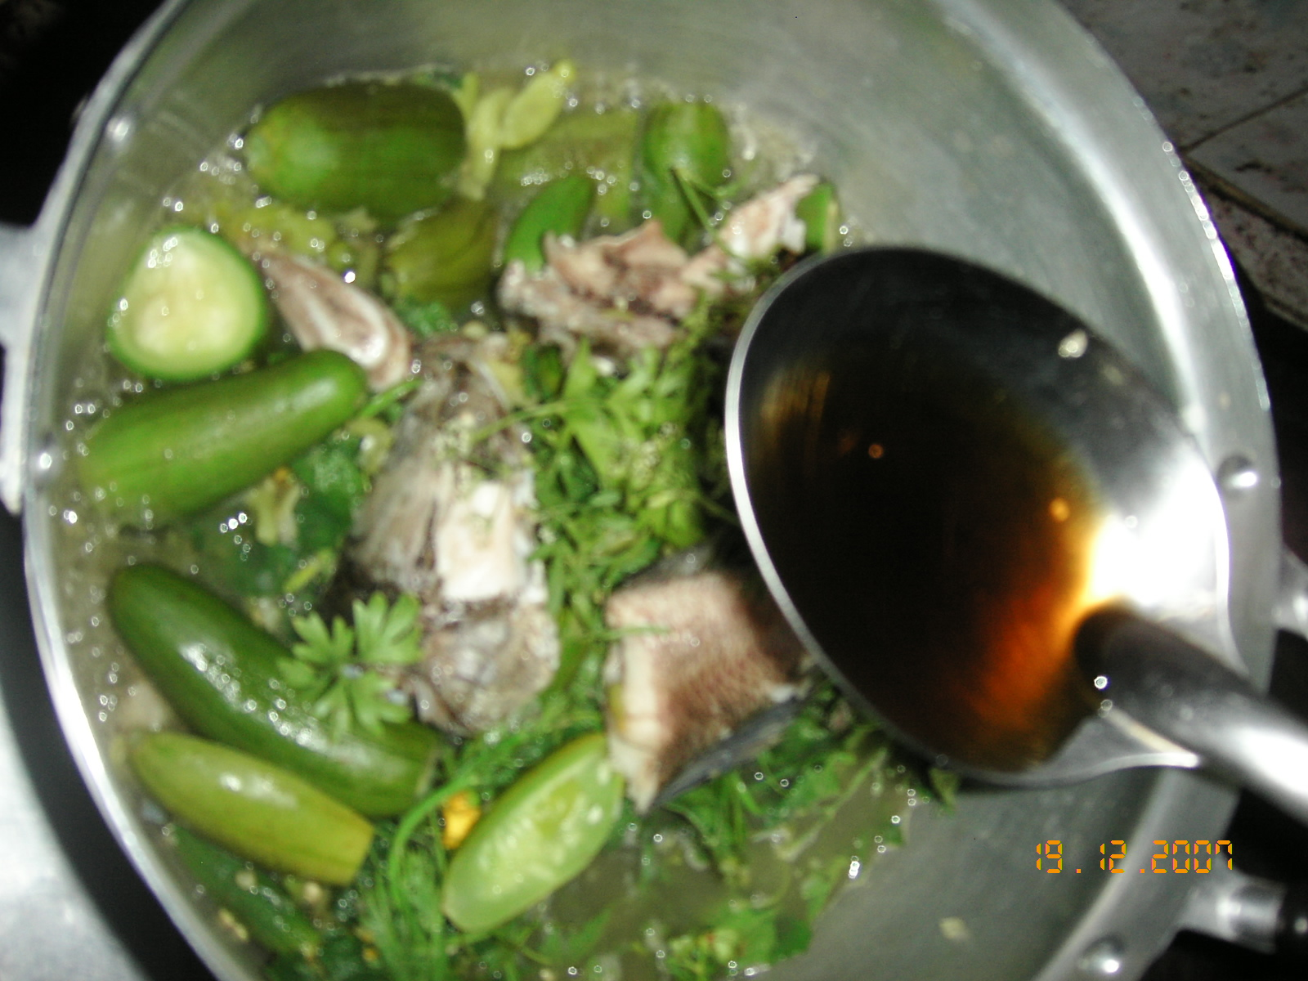

- ตักใส่ชามเสิร์ฟขณะร้อน
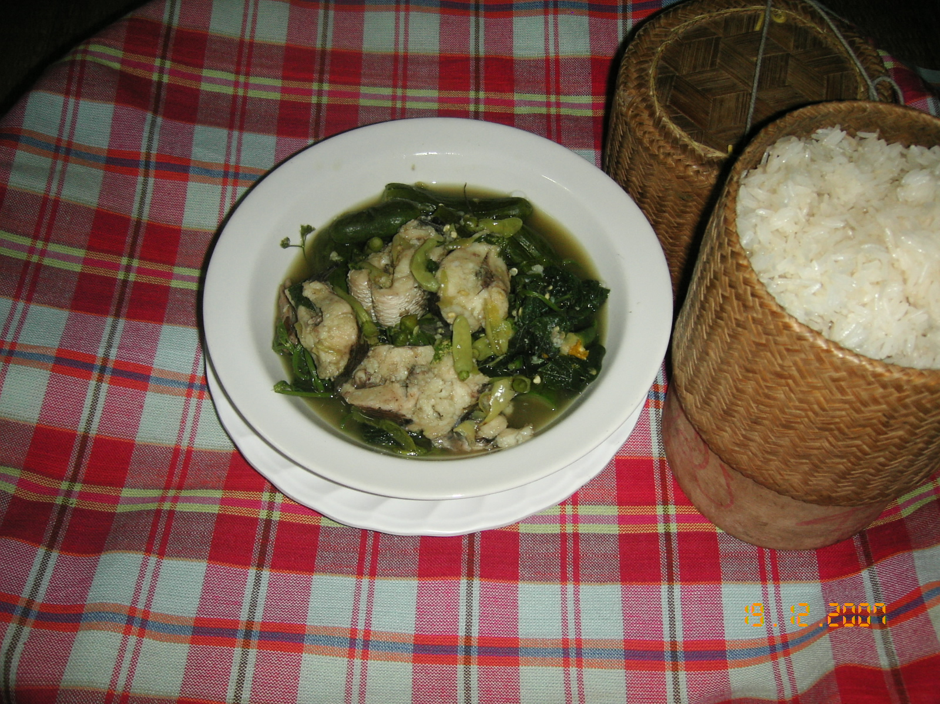

- จัดเก็บทำความสะอาดอุปกรณ์และสถานที่

ข้อเสนอแนะ
1. อาจใส่ปลาดุกหรือกบแทนปลาช่อนได้
2. การใส่เกลือและขณะใส่ผักลงในหม้อต้องใช้ไฟแรง ปิดฝา ใช้ไม่นาน
ผักจะมีสีเขียวสดน่ารับประทาน
3. ควรใส่ปลา น้ำปลาร้า และน้ำปลาขณะน้ำเดือด จะทำให้แกงไม่มี
กลิ่นคาว
4. ผักบวบสุกได้ที่แล้วมีวิธีสังเกตคือสีจะซีดลง เมื่อใช้มือบีบดูจะนุ่ม

2. แกงผักหวาน

เครื่องปรุง
1. ผักหวาน 200 กรัม
2. ไข่มดแดง 1/2 ถ้วย
- หัวหอมแดง 3 หัว
- พริกชี้ฟ้าแห้ง 5 เม็ด
- น้ำปลาร้า 1 ช้อนโต๊ะ
- น้ำปลา 1 ช้อนโต๊ะ
- น้ำสะอาด 2 ถ้วยตวง
- เกลือ 1/2 ช้อนชา

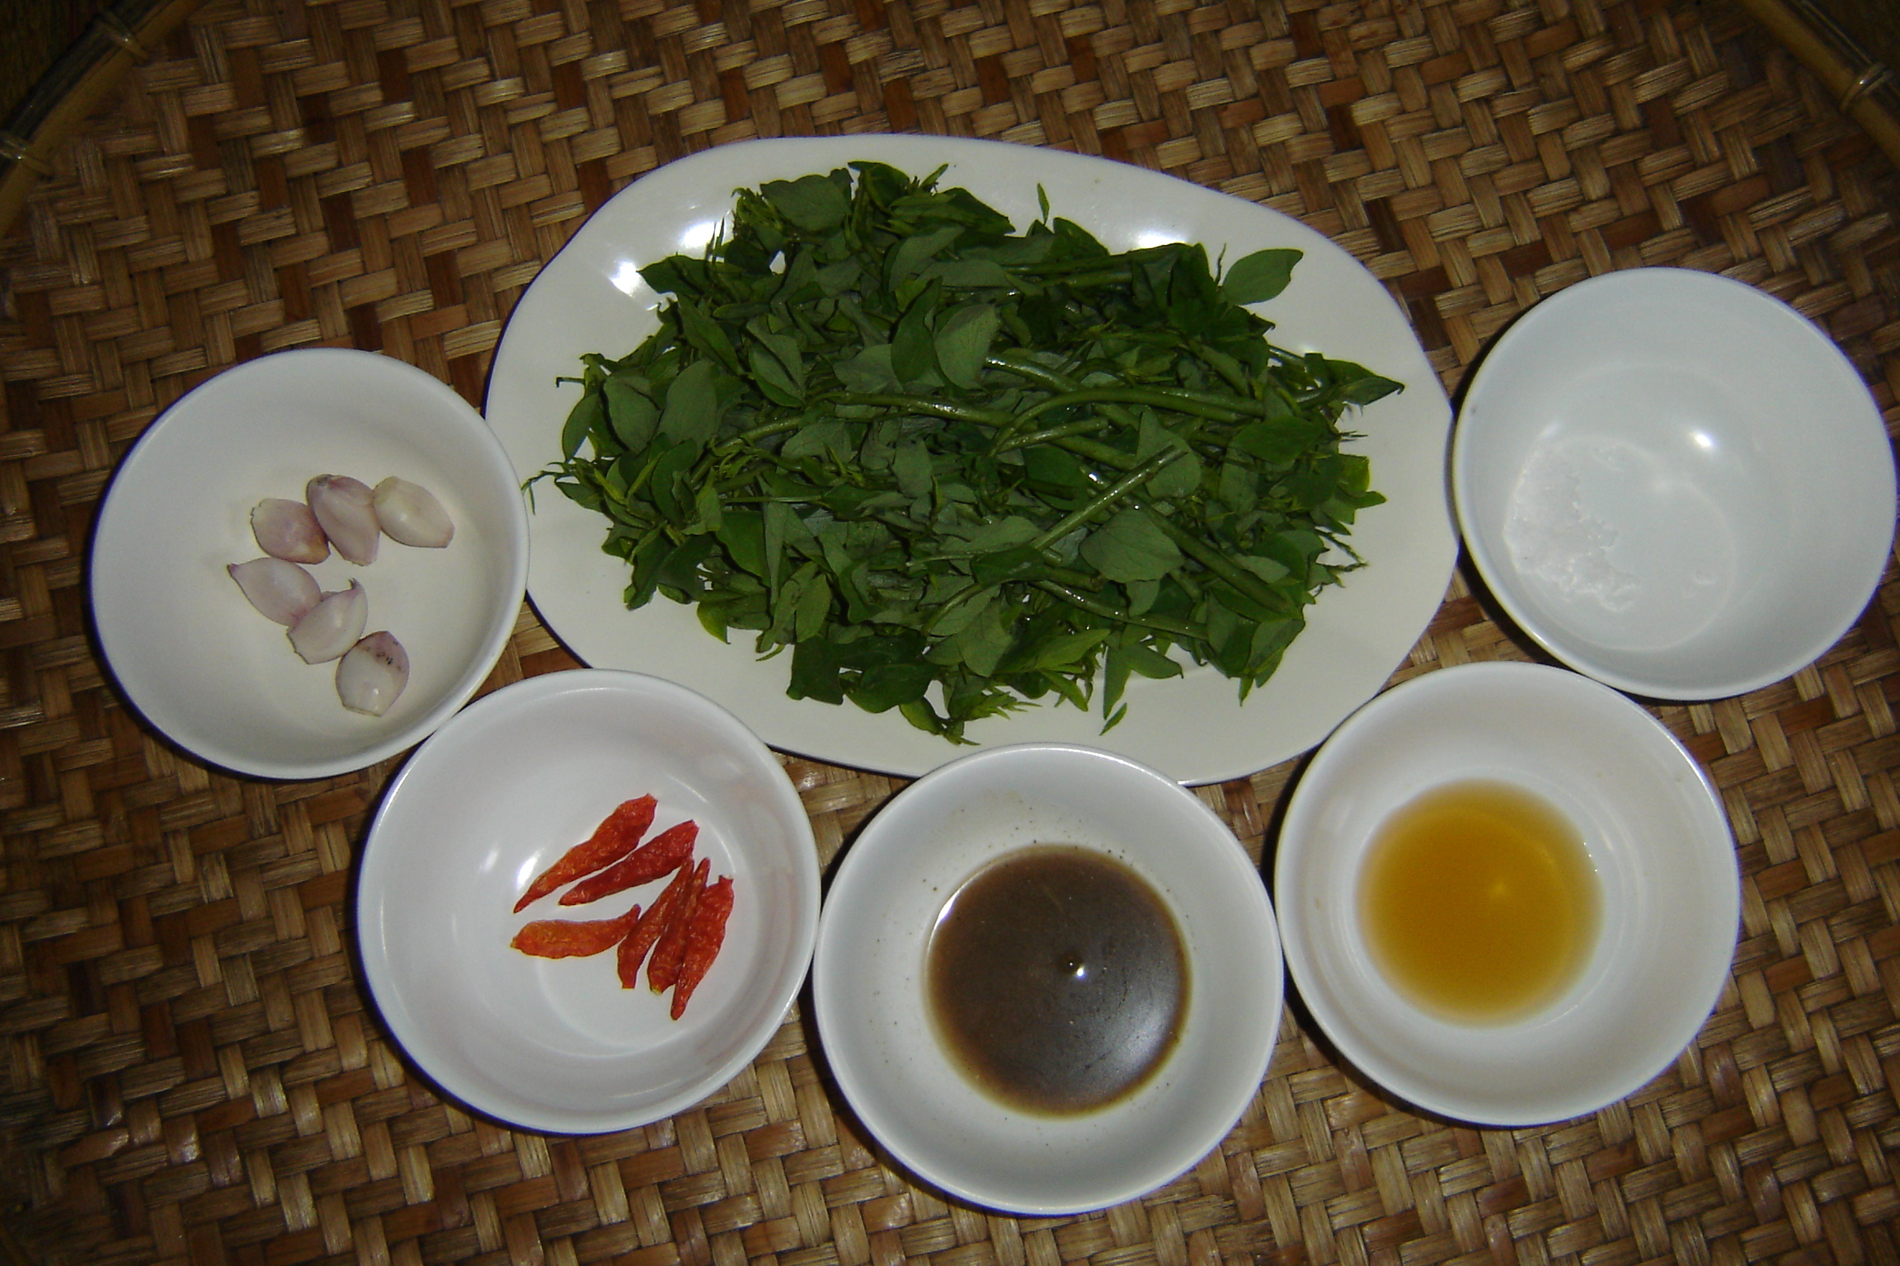

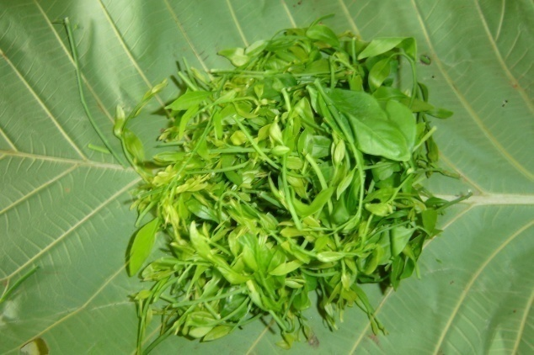

อุปกรณ์
1. หม้อแกง
- ทัพพี
- มีด
- ครก
- ไม้ตีพริก
- ชาม

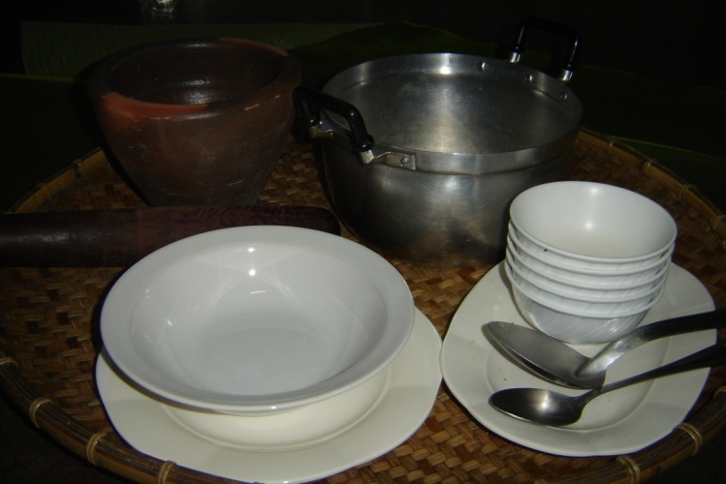

วิธีปรุง
- โขลกพริกแห้งกับหัวหอมแดงจะได้พริกแกง

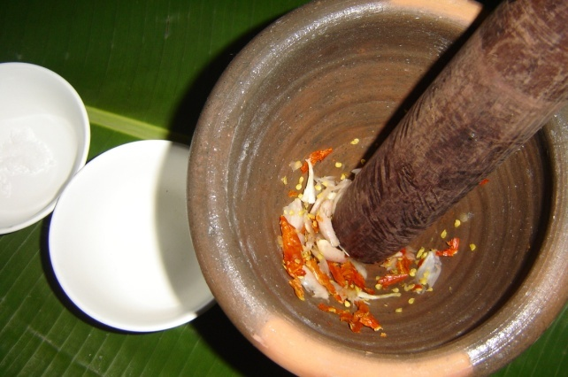

- นำพริกแกงผสมน้ำใส่เกลือยกขึ้น ตั้งไฟ
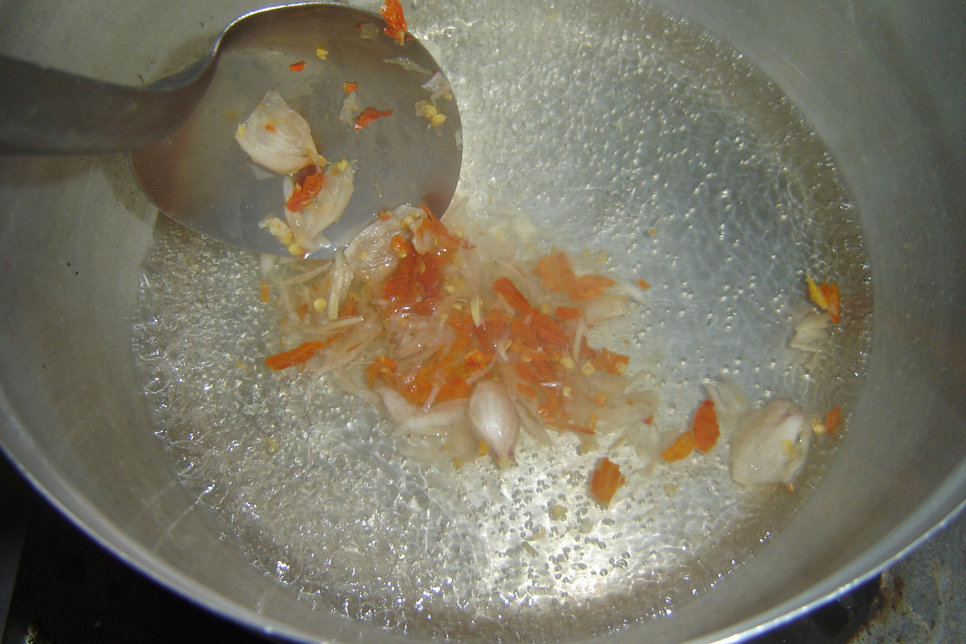

- พอน้ำแกงเดือดใส่น้ำปลาร้า ผักหวาน

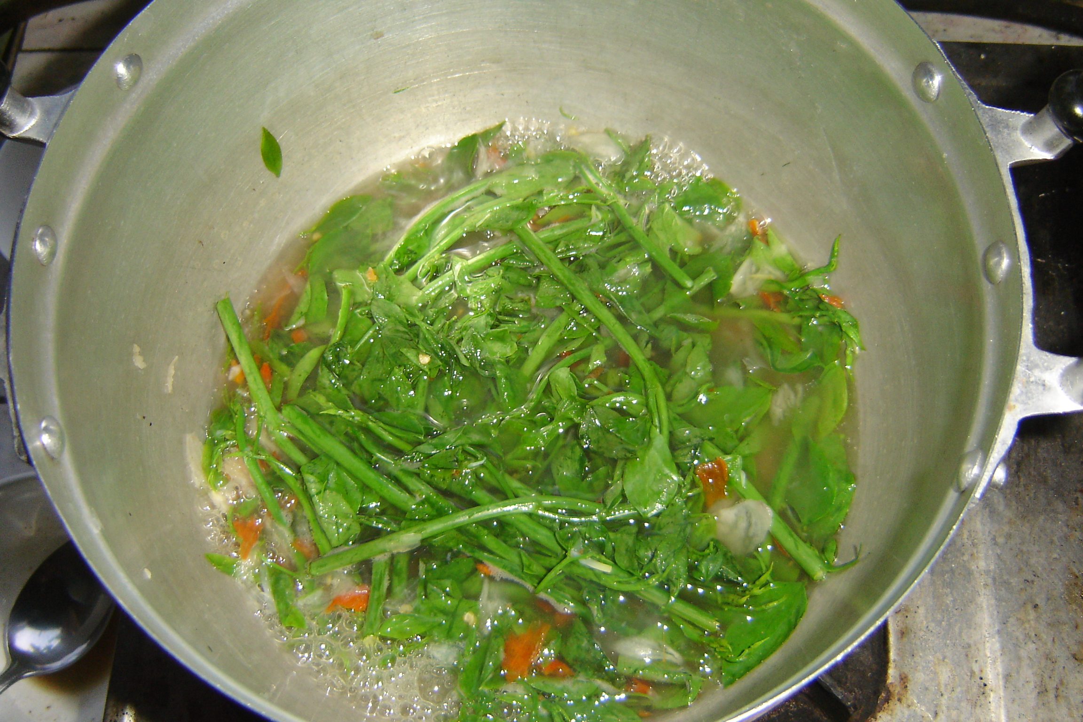

- ปรุงรสด้วยน้ำปลา ยกลงจากเตา

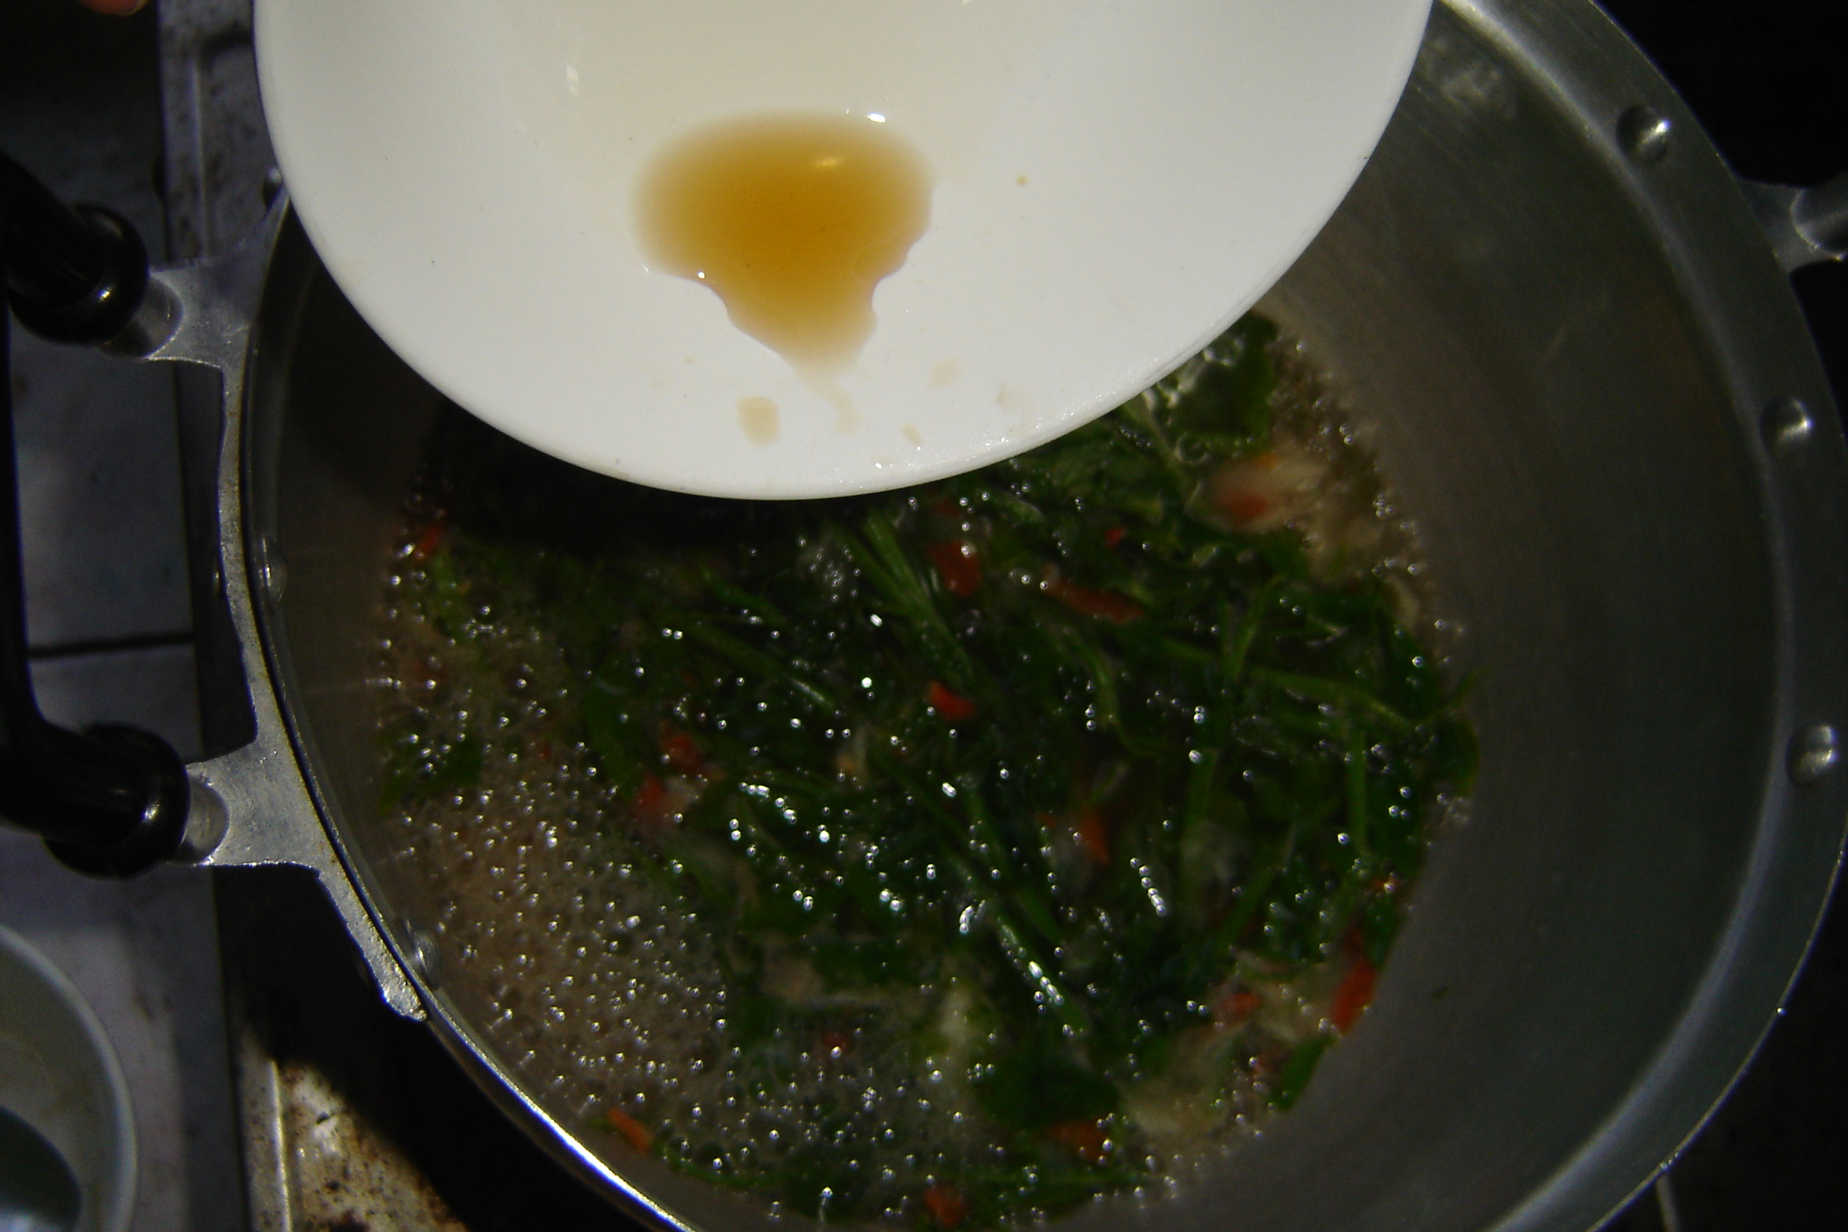

- ตักใส่ชามเสิร์ฟขณะยังร้อน
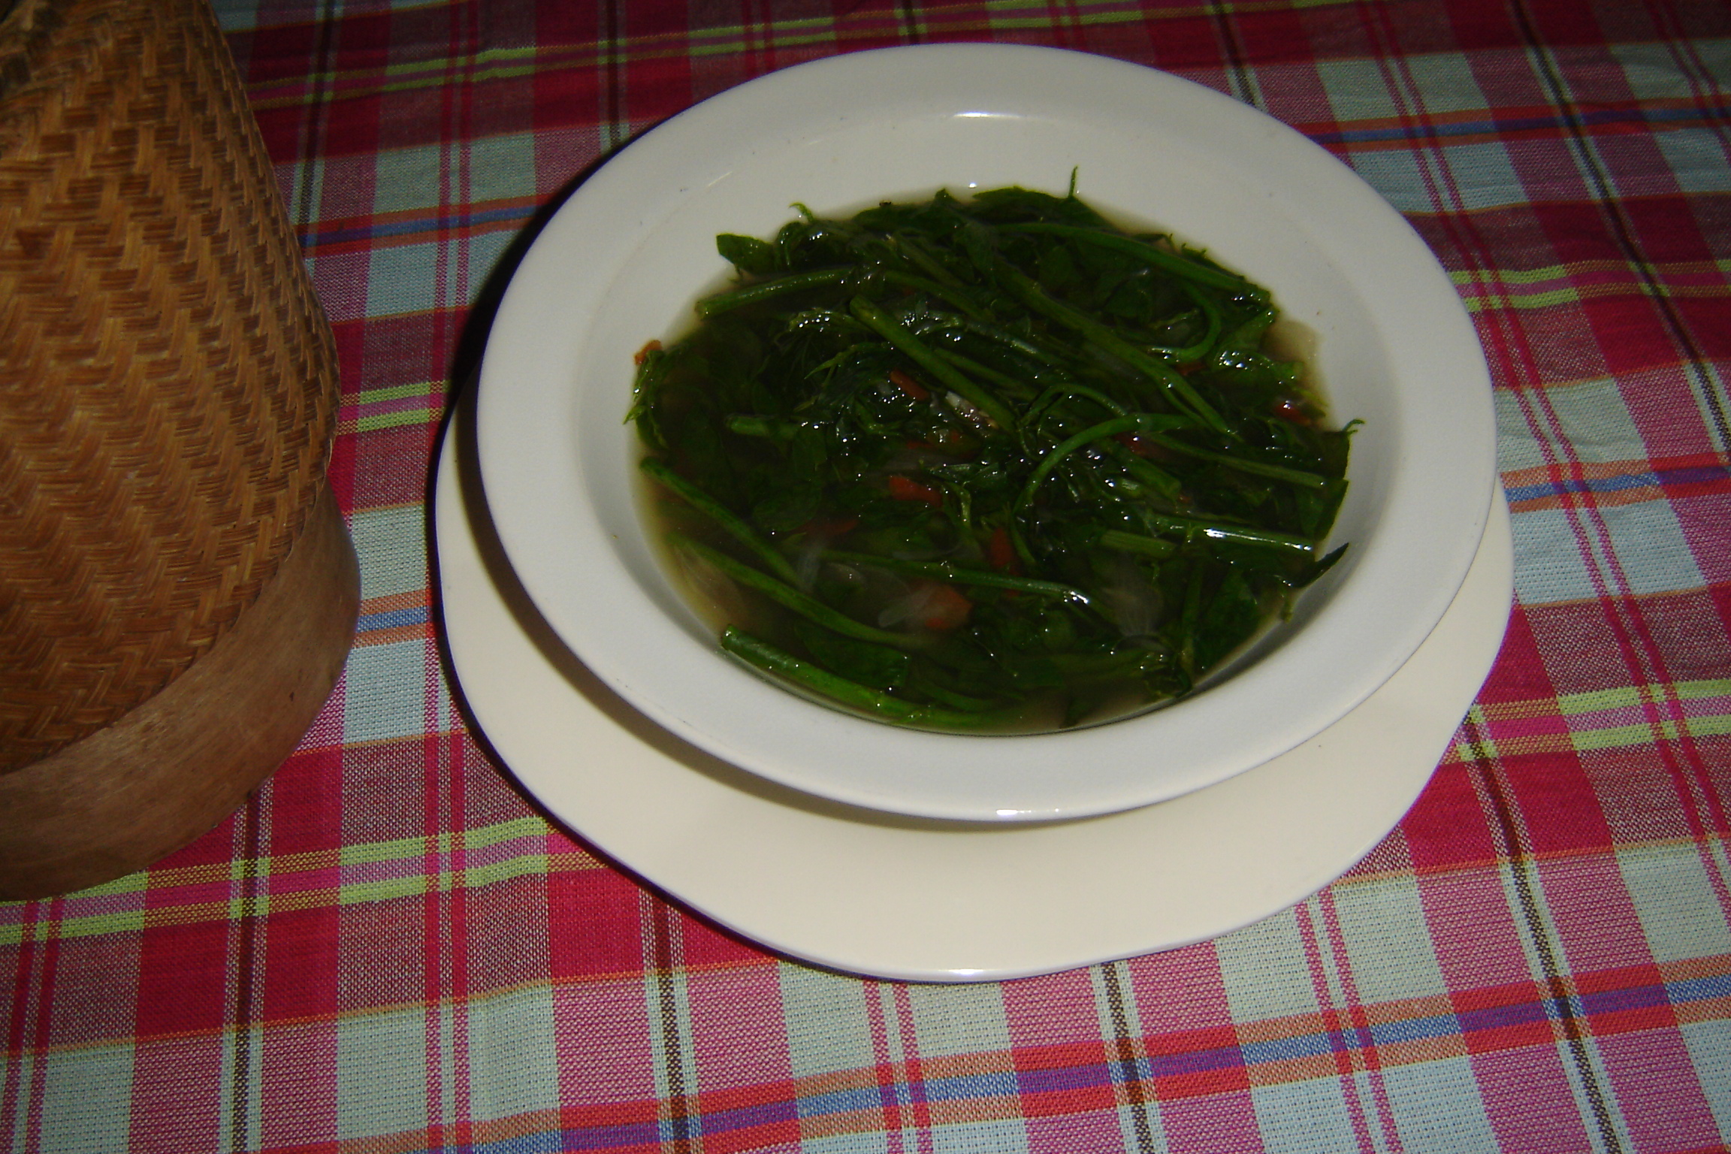

- จัดเก็บทำความสะอาดอุปกรณ์และสถานที่

ข้อเสนอแนะ
1. อาจใส่ปลาปิ้งด้วยก็ได้ แต่ต้องใส่ลงในหม้อก่อนใส่ผักหวาน ถ้าใส่ไข่มดแดง จะต้องใส่หลังผักหวาน
2. เพิ่มผักชะอมในแกงผักหวานด้วยก็ได้ แต่ไม่ต้องมาก โดยใส่ให้น้อยกว่าผักหวาน
3. ขณะใส่ผักหวานลงในหม้อต้องใช้ไฟแรง ปิดฝาและใช้ไม่นาน
ผักหวานจะมีสีเขียวสดน่ารับประทาน
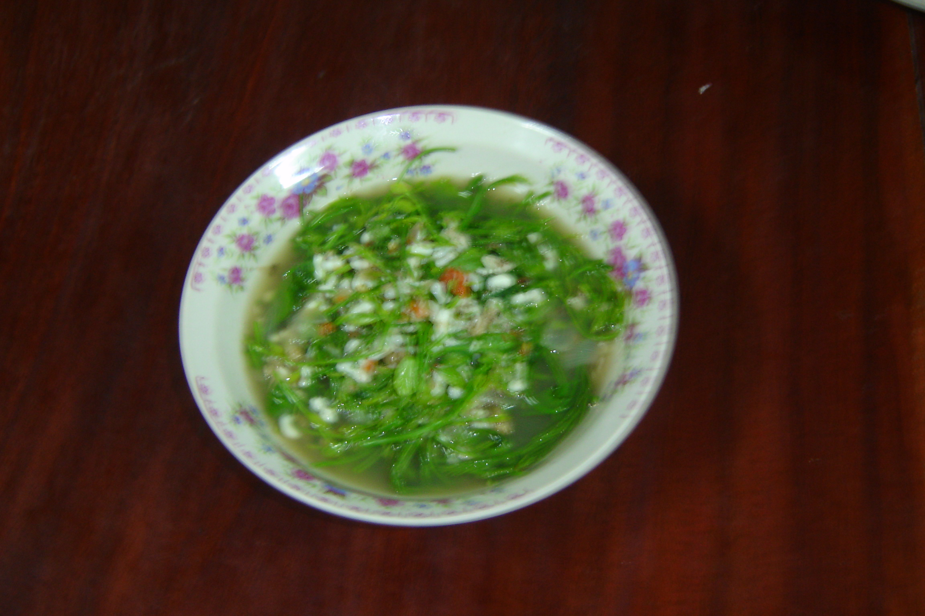
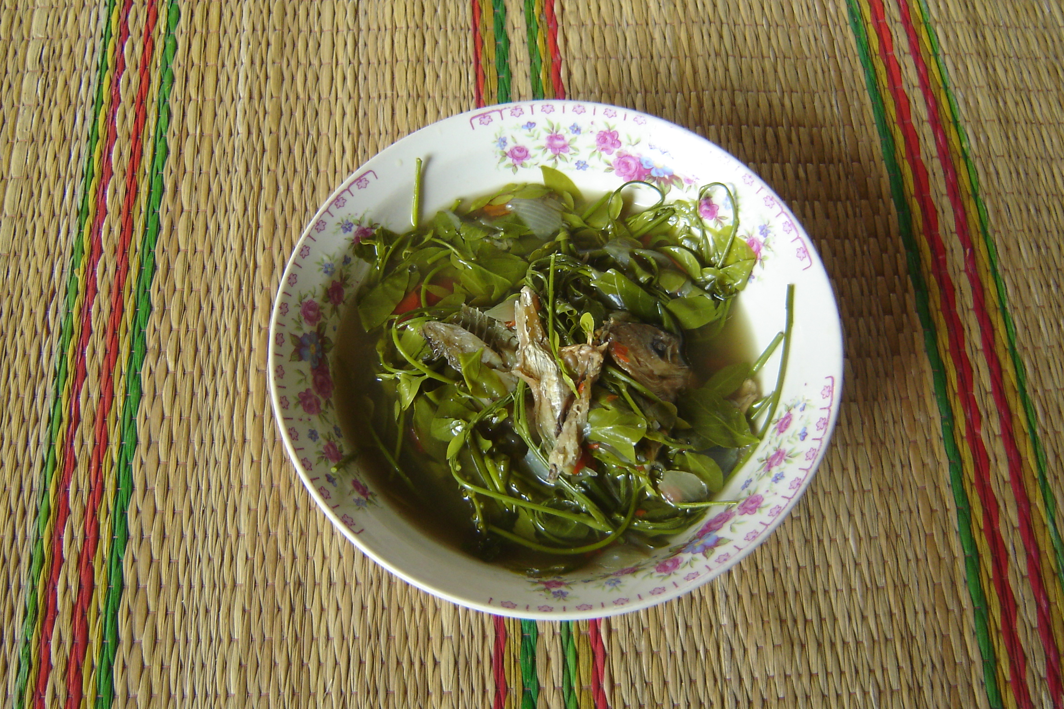

3. แกงเห็ดน้ำหมาก (เห็ดแดง)

เครื่องปรุง
1. เห็ดน้ำหมาก 500 กรัม
2. น้ำสะอาด 2 ถ้วยตวง
- น้ำปลาร้า 2 ช้อนโต๊ะ
- น้ำปลา 1 ช้อนโต๊ะ
- เกลือ 1/2 ช้อนชา
- พริกสด 8 เม็ด
- ใบแมงลัก 5 ยอด

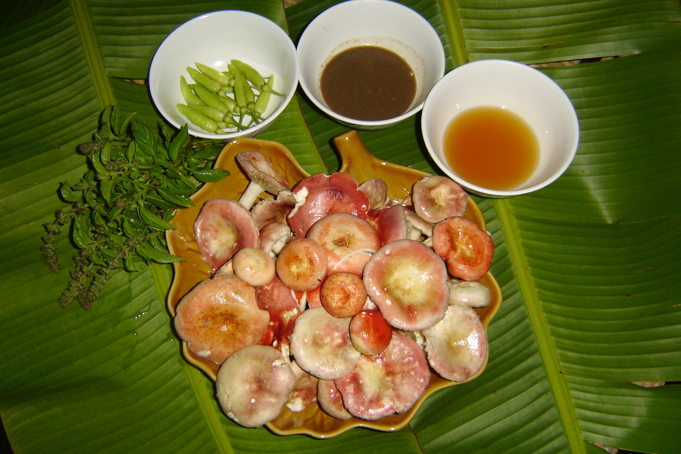

อุปกรณ์
1. หม้อ
- ทัพพี
- เตา
- กะละมัง(สำหรับล้างเห็ด)
- ครก
- ไม้ตีพริก
- ชาม(สำหรับเสิร์ฟ)
- ถ้วย(สำหรับเตรียม)

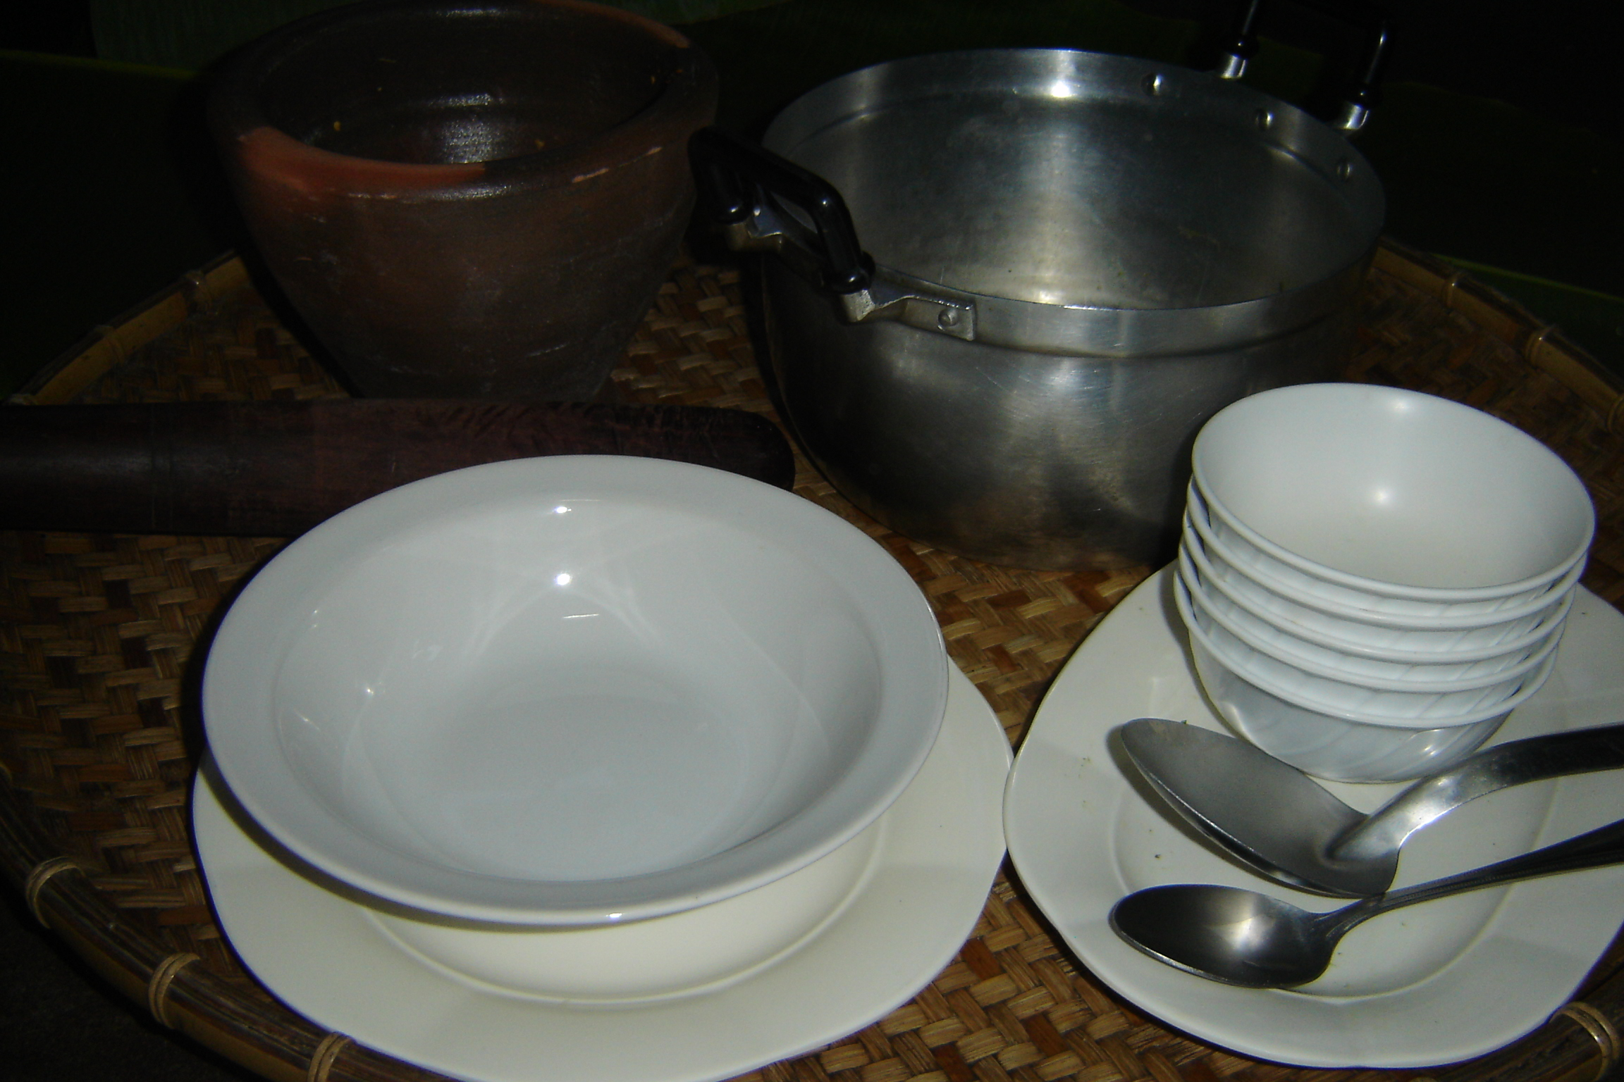

วิธีปรุง
1. ล้างเห็ดน้ำหมากให้สะอาด ใส่ลงในหม้อแกง
- โขลกเกลือกับพริกสดพอบุบ ๆ

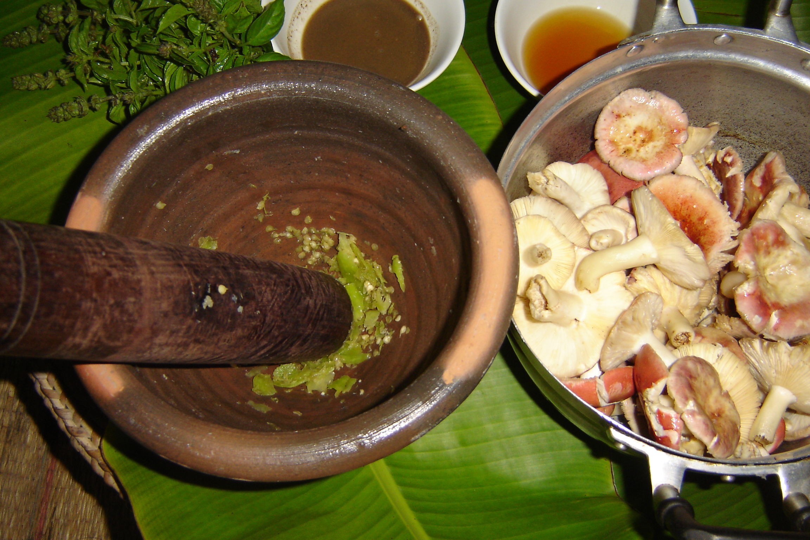

- นำพริกใส่ลงในน้ำแกง

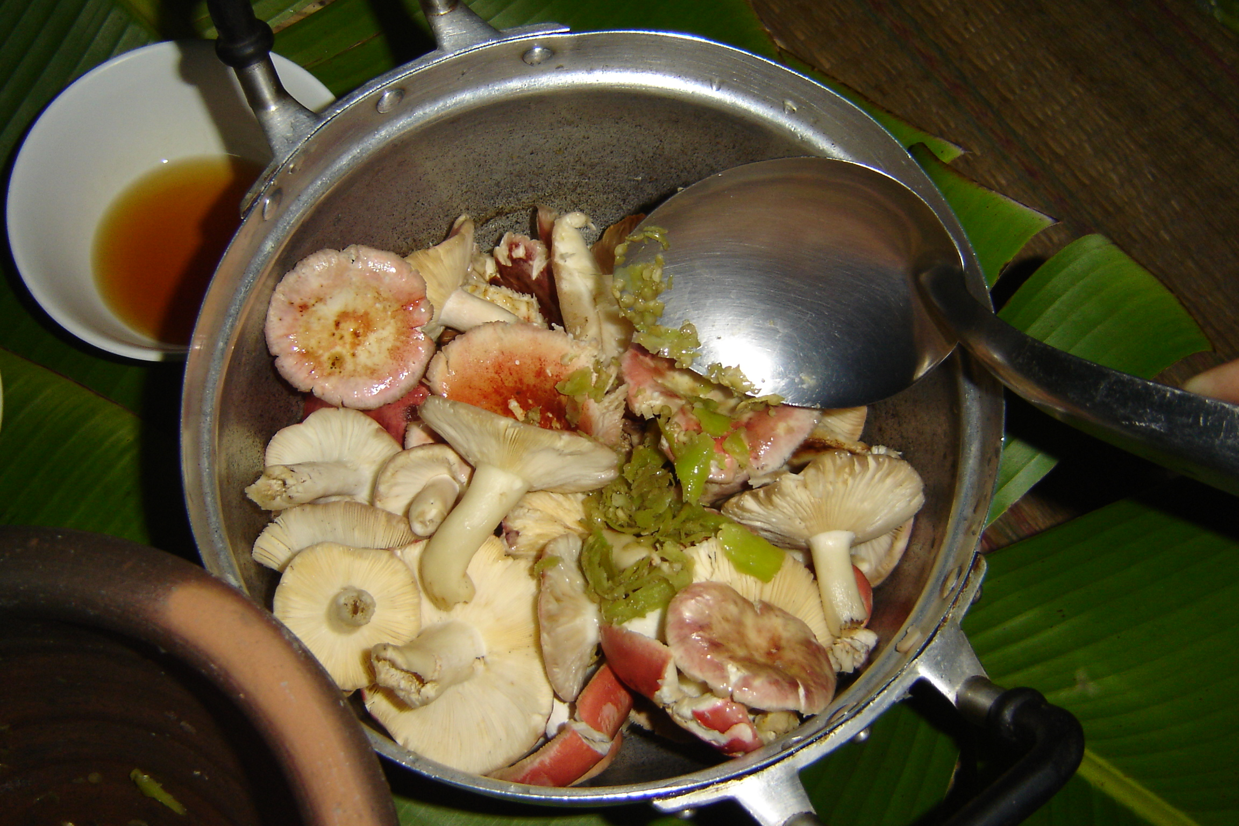

- นำหม้อตั้งไฟ พอน้ำเดือดใส่น้ำปลาร้า น้ำปลา

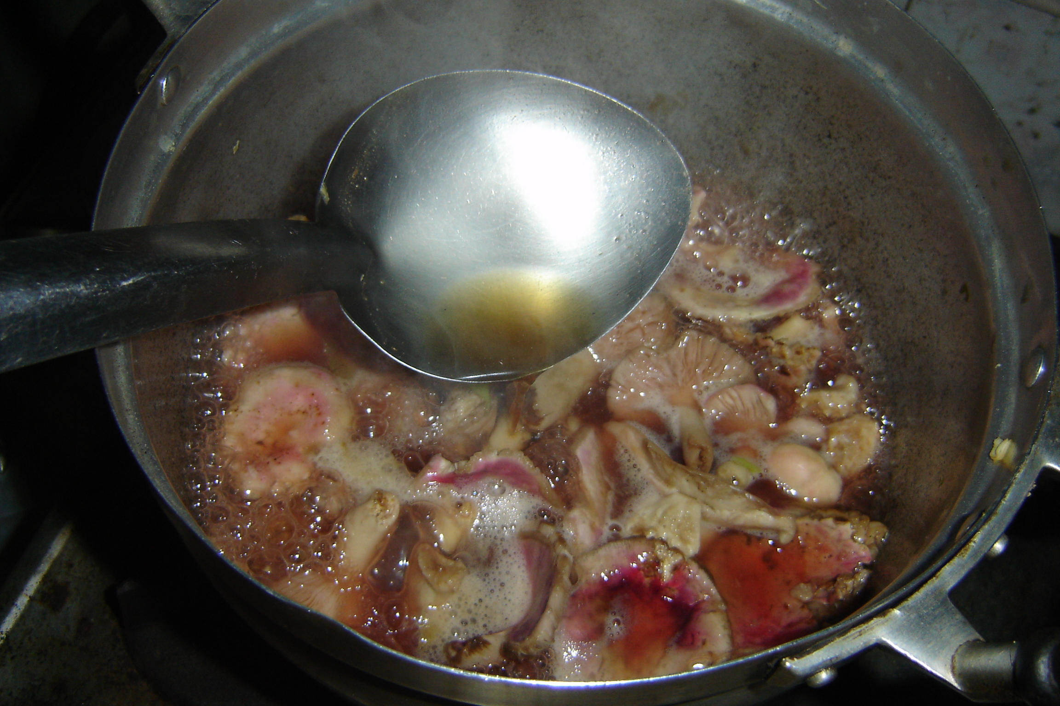

- ตั้งไฟต่อจนเห็ดสุก (ใช้เวลาประมาณ 15 นาที) ใส่ใบแมงลัก คนให้ทั่ว ยกลง

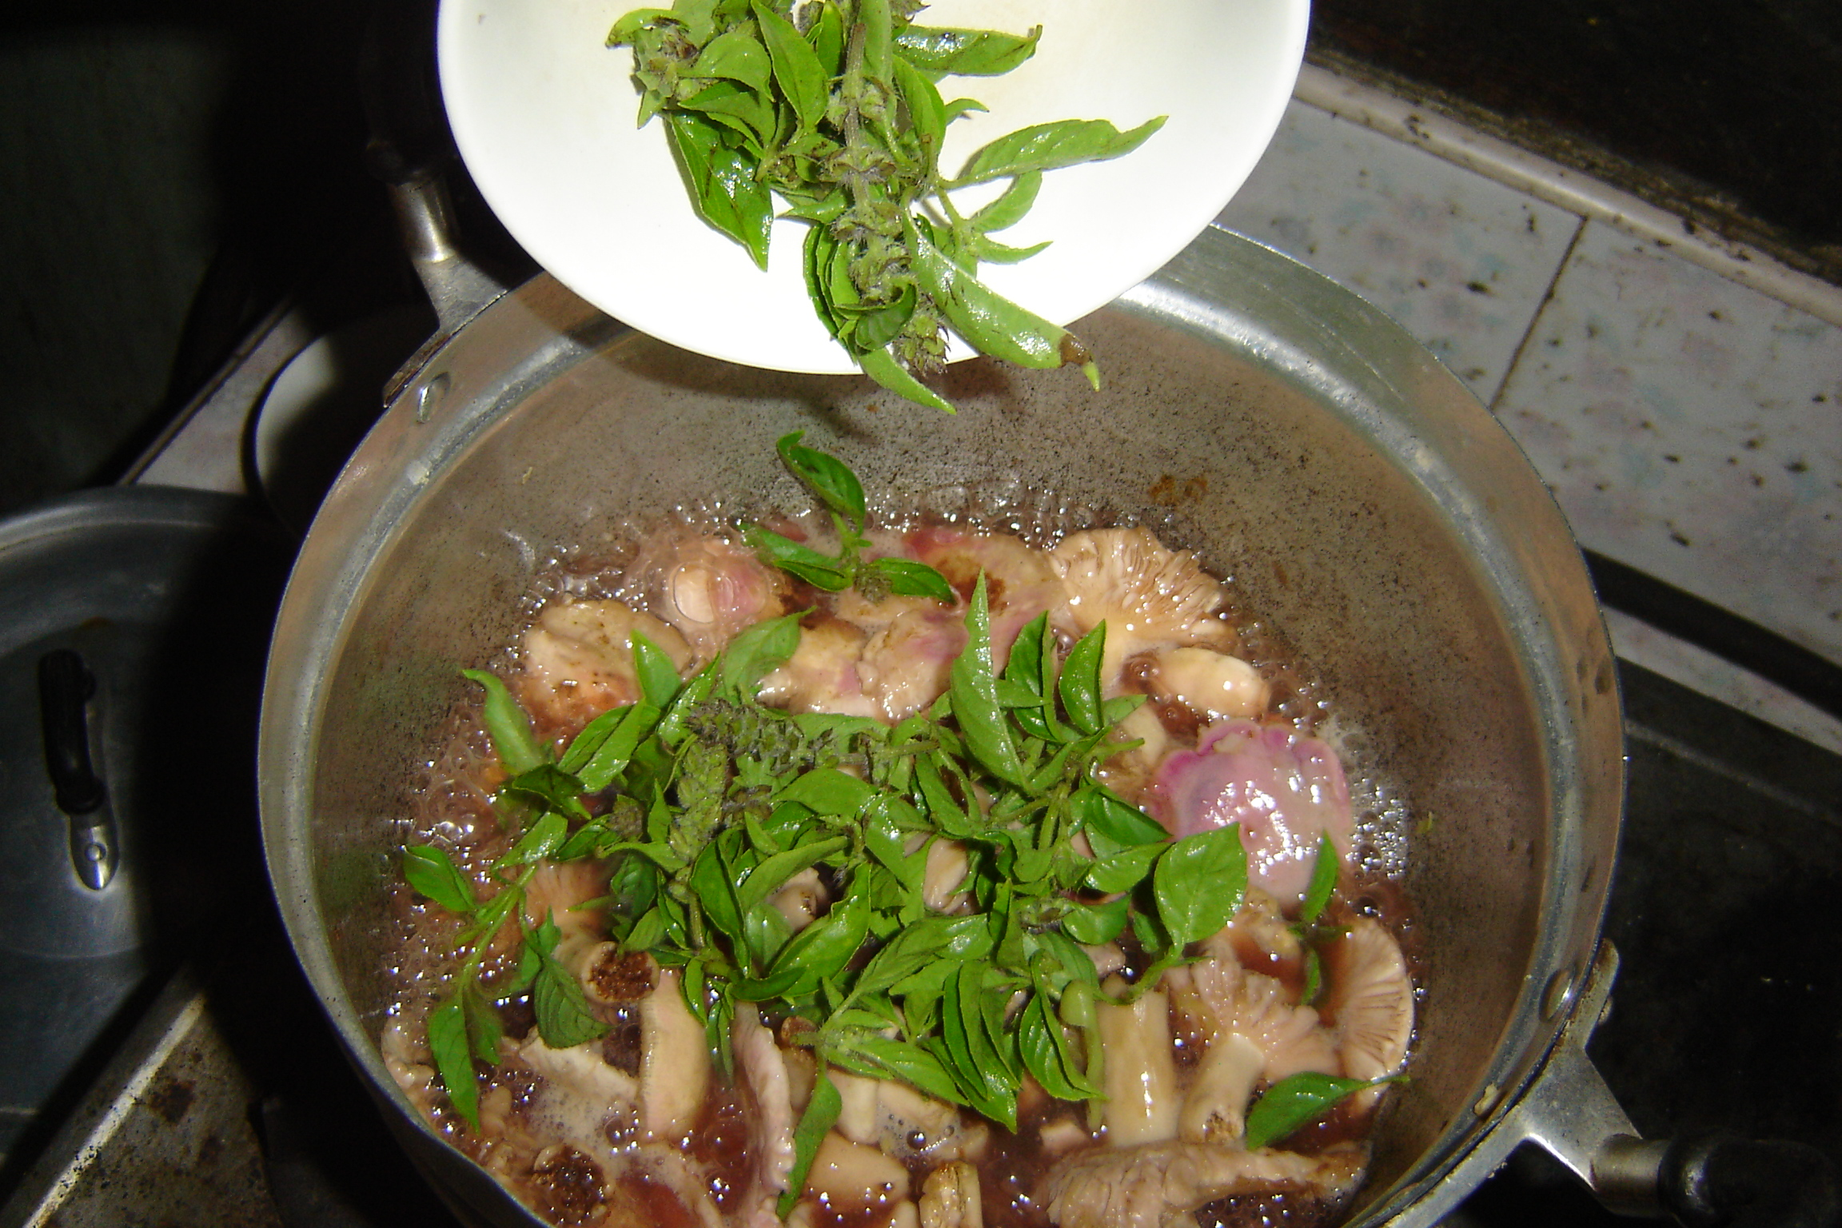

- จัดเสิร์ฟในถ้วยหรือชาม

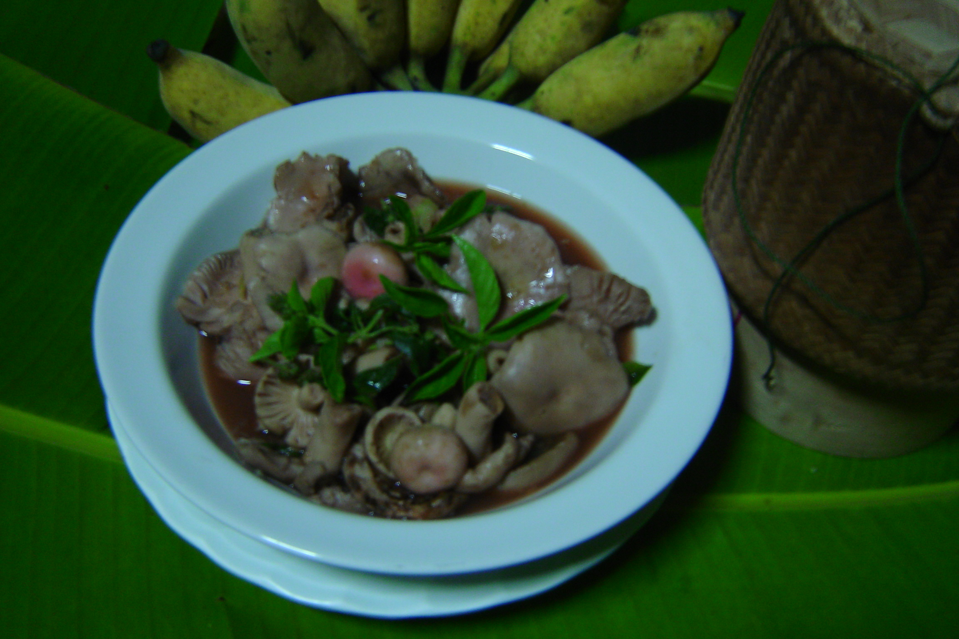

- จัดเก็บทำความสะอาดอุปกรณ์และสถานที่

ข้อเสนอแนะ
1. ถ้าต้องการเพิ่มคุณค่าทางอาหารในแกงเห็ดให้ใส่ปลาหรือกบได้
- แกงเห็ดอื่น ๆ เช่น เห็ดตาบ(เห็ดโคน) เห็ดขอน เห็ดฟาง เห็ดเผาะ
เห็ดละโงก ก็มีวิธีการปรุงเช่นเดียวกัน
- แกงเห็ดจะมีรสหวานจากเห็ดโดยธรรมชาติ บางคนอาจเพิ่มรสเปรี้ยว
โดยใส่ผักติ้ว หรือเพิ่มรสขมโดยใส่ยอดมะระ
4. เราใส่น้ำแกงไม่มากเพราะจะมีน้ำจากเห็ดด้วย

